
“Corporación Educacional Gloria Méndez Briones”
“Educando con amor para formar grandes personas”

ASIGNATURA: Educación Tecnológica NIVEL: 6º básico
ACTIVIDAD N°: 10 PROFESOR/A: Claudia Cisternas E.
Natalia Castillo A.

Objetivo de la actividad:
- Identificar características primarias y secundarias de los objetos tecnológicos.

Instrucciones:

- Escribe en tu cuaderno de Educación Tecnológica el título: “Características primarias y secundarias de los objetos tecnológicos”.

- Lee con mucha atención la siguiente información.

Se entiende por características aquellas cualidades que puede tener el objeto.
Los Objetos pueden tener funciones:
- Primarias, que son las propias del objeto (para que fue creado)
- Secundarias, aquellas que son anexas a él (se le agregaron posteriormente).

- Indica las funciones primarias y secundarias de los siguientes objetos tecnológicos que se muestran a continuación. Para ello copia y completa los siguientes cuadros en tu cuaderno.

Nombre del objeto tecnológico:
Función(es) primaria(s): | 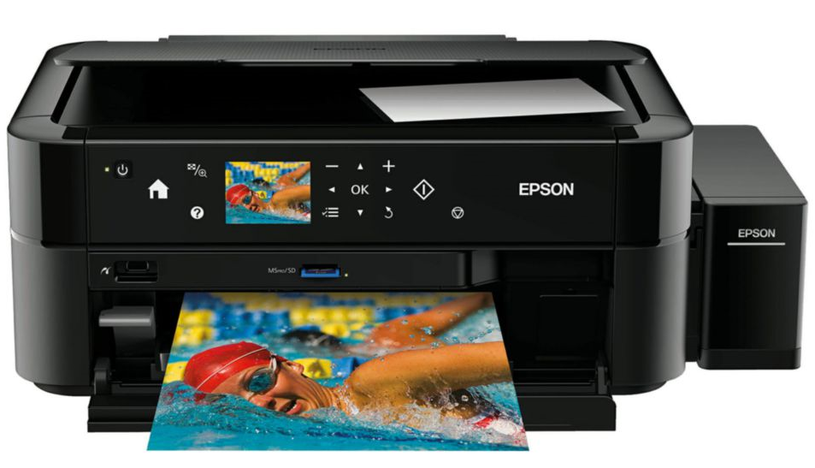 | Función(es) secundaria(s):

Nombre del objeto tecnológico:
Función(es) primaria(s): | 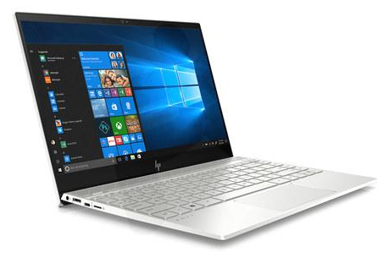 | Función(es) secundaria(s):

Nombre del objeto tecnológico:
Función(es) primaria(s): | 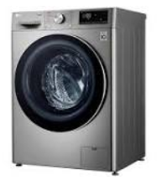 | Función(es) secundaria(s):

IMPORTANTE:

Si tienes dudas consulta al correo electrónico de tus profesoras:

Claudia.cisternas@cegmb.cl

Natalia.castillo@cegmb.cl

